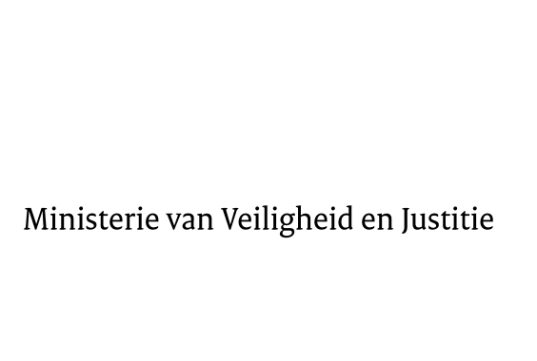

> Retouradres Postbus 20301 2500 EH Den Haag
Aan de Voorzitter van de Tweede Kamer
der Staten-Generaal
Postbus 20018
2500 EA DEN HAAG

Datum | 27 november 2015
Onderwerp | Invoeringsrijkswet vereenvoudiging en digitalisering procesrecht
Directie Wetgeving en Juridische Zaken
Sector Privaatrecht

Turfmarkt 147
2511 DP Den Haag
Postbus 20301
2500 EH Den Haag
www.rijksoverheid.nl/venj

Ons kenmerk
702419

Bij beantwoording de datum en ons kenmerk vermelden. Wilt u slechts één zaak in uw brief behandelen.

Hierbij bied ik u de nota naar aanleiding van het verslag van de Tweede Kamer, de Staten van Aruba en van Sint Maarten, inzake het bovenvermelde voorstel alsmede een nota van wijziging aan.
De Minister van Veiligheid en Justitie
G.A. van der Steur

